Compte rendu Microprocesseur Partie 3

L’objectif de cette partie est de créer l’unité de contrôle, elle permet de décoder l’instruction courante ainsi que les flags de l’ALU afin de contrôler ce que les autres éléments de l’unité de traitement et de gestion des instructions devraient faire, ainsi que les données passée à l’afficheur.

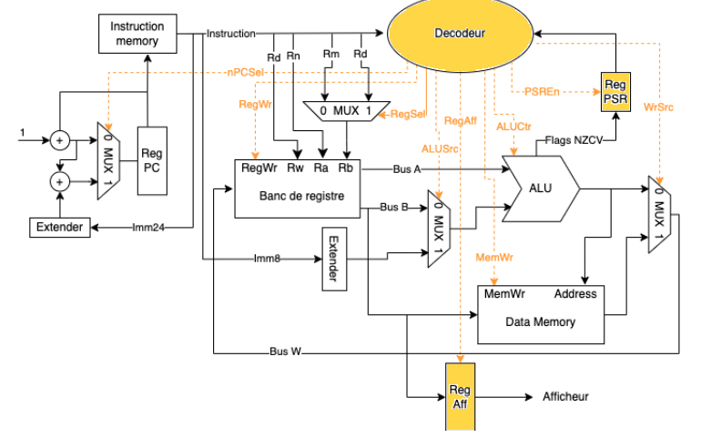

Éléments :

- Décodeur : Décode l’instruction courante ainsi que les flags de l’ALU afin de gérer les signaux contrôlant le reste du processeur (unité de traitement, unité de gestion des instructions, registre d’affichage et registre PSR)

- Registre PSR : registre stockant les Flags de l’ALU sur les 4 bits de poids fort, activé par PSREn

- Registre Affichage : registre stockant les données 32 bits à afficher, activé par RegAff

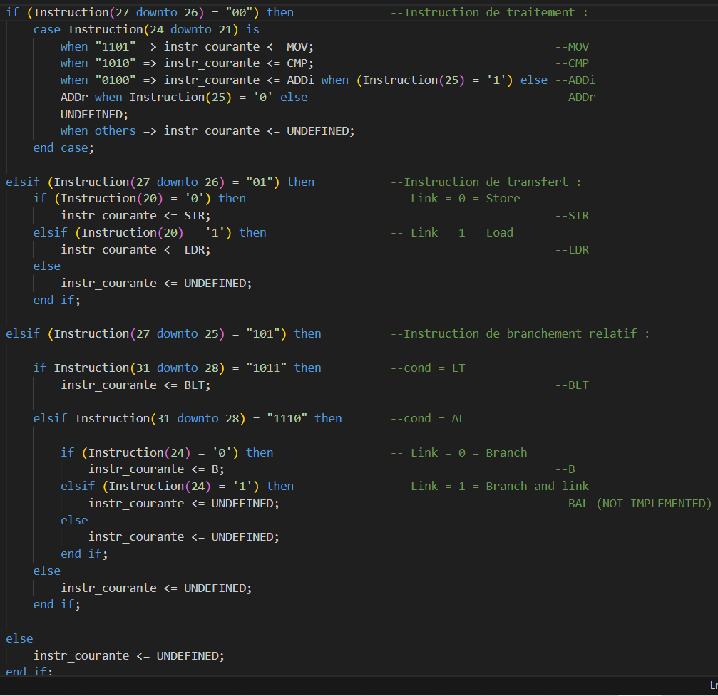
Le décodeur d’instructions décode les instructions de la manière suivante :
- Choix du type d’instructions par les bits 25-27 (instruction de traitement/transfert/branchement relatif)
1) Instruction de traitement : Choix de l’instruction par les bits 24-21

- Dans le cas de ADD : Choix registre/immédiat par le bit 25

2) Instruction de transfert : Choix de l’instruction Store/Load par le bit 20

3) Instruction de branchement relatif : Choix de l’instruction par les bits 31-28

Note : Il y a également un type UNDEFINED pour toute instruction non implémentée.

Le décodeur d’instructions met ensuite les signaux contrôlant le reste du processeur à jour suivant le tableau suivant :

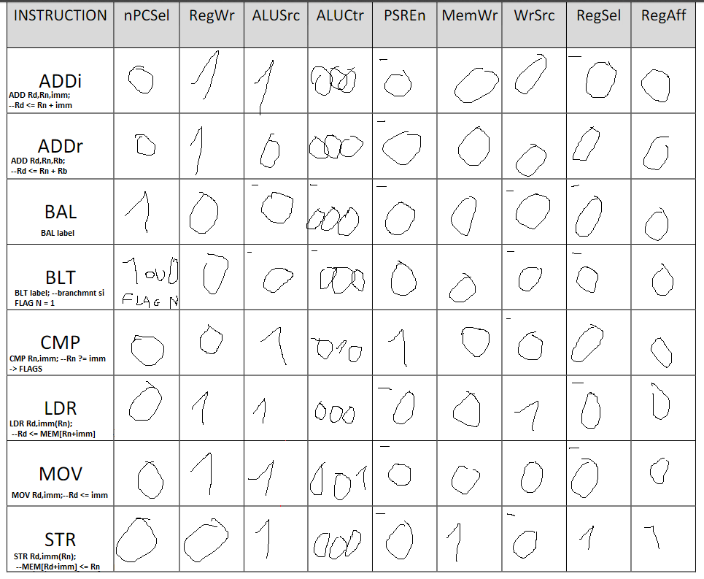
Note : Ne pas prendre en compte les signes ‘-’ dans le tableau (ils correspondent aux signaux dont la valeur n’importe pas en théorie, cela dit je n’ai pas revérifié chaque case, il y a donc potentiellement des ‘-’ en trop ou manquant).

Note : Il aurait été possible et plus logique de mettre les signaux de contrôle aux bonnes valeurs au fur et à mesure de l’interprétation de l’instruction (cf code plus haut) afin de pouvoir implémenter des nouvelles instructions plus facilement et logiquement.

Note : Je n’ai pas fait de test bench pour cette partie car les erreurs possibles sont principalement des erreurs sur le tableau précédent, et le code sera testé juste après dans la partie 4 lors de l’assemblage du processeur.

